SQL – Cours12

Liste des exercices
On va débuter par modifier notre base de données pour y ajouter des données.
- Ça serait bien d’ajouter une colonne « MSRP » à notre table de produits dérivés. Ceci pourrait être des informations pertinentes dans le futur ! Idéalement un format pour l’argent et d’y mettre un NULL en attendant qu’on trouve les vrais prix.
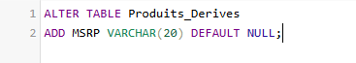
- Ajoutez le prix MSRP de 19.99$ à tous les produits de type Funko Pop! et le prix de 59.99$ pour les produits S.H.Figuarts.
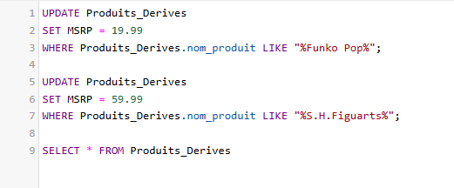
- Si un fan a acheté tous les Funko Pop! de Sailor Moon au prix de détail suggéré (MSRP) combien a t’il payé au total?
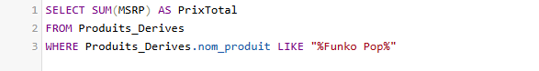
- Sortez les vrais noms des personnages qui figurent dans les Funko Pop!
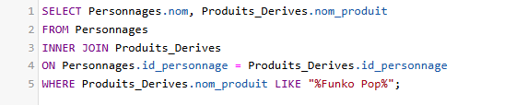
- Ajoutez la nouvelle saison 4 qui sortira en 2026 avec le titre suivant :
Sailor Moon Crystal - Saison 4 (Titre à venir)
- Grâce au pouvoir de la virgule, ajoutez maintenant plusieurs épisodes pour cette nouvelle saison 4 de Crystal. Ajoutez donc les épisodes 240 à 245 avec le titre temporaire « Titre à venir » et utilisez le bon ID de saison (9).
- Sortez les titres des épisodes que le personnage « Luna » fait une apparition.
- Disney (propriétaire de Star Wars) vient d’acheter la licence de Sailor Moon et les dirigeants veulent renommer l’épisode 194 à « La guerre des étoiles ».
- Finalement, les saisons rematricées « Crystal » ne sont pas bonnes. Il faut retirer les apparitions, les épisodes et finalement les saisons!
- Les produits « PROPLICA » contiennent du plomb, il faut à tout prix les retirer de la liste des produits dérivés.

